Evaluasi Capaian Kinerja

Keberhasilan dan/atau ketidakberhasilan pencapaian standar yang digunakan di Fakultas Teknik UPGRI Palembang yang berkaitan dengan pembelajaran diantaranya sebagai berikut:
            - Standar isi, pencapaian standar ini dinyatakan berhasil tercapai,diantaranya yaitu adanya evaluasi kurikulum yang dilakukan 2 tahun sekali, dikeberhasilan ditunjukkan dengan ipk mahasiswa rata – rata diatas 3,0
            - Adanya RPS dan Silabus dari mata kuliah yang menjadi pedoman dalam mengajar
            - Untuk ketersediaan nilai dari setiap mata kuliah evaluasinya dilakukan juga melalui instrument yang berbasis online melalui SISFO akademik UPGRI yang dengan mudah dapat diakses oleh dosen dan mahasiswa (https://sisfo.univpgri-palembang.ac.id/)
Faktor pendukung dari standar penilaian diantaranya adalah ketersediaan pedoman studi dan instrument penilaian yang berbasis online.
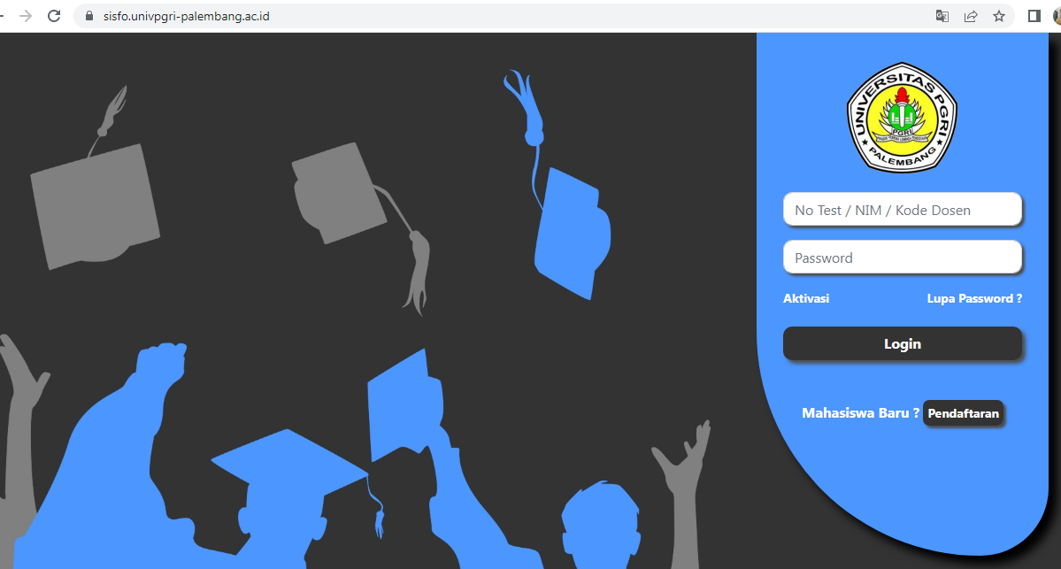
Gambar D.6.3. Sisfo Universitas PGRI Palembang.

            - Adanya struktur kurikulum dalam pembentukan capaian pembelajaran.
            - Adanya masa studi mahasiswa yang mencapai 4 tahun walaupun persentasinya baru mencapai 39 % (tabel 8.c. LKPS)

